Escola Municipal de Educação Básica Augustinho Marcon
Catanduvas(SC), junho de 2020.
Diretora: Tatiana M. B. Menegat.
Assessora Técnica-Pedagógica: Maristela Apª. B. Baraúna.
Assessora Técnica-Administrativa: Margarete P. Dutra.
Professora: Jaqueline Demartini
Disciplina: Inglês
2º ano
AULA 02 – SEQUÊNCIA DIDÁTICA –INGLÊS – 08 A 12 DE JUNHO

CATANDUVAS, JUNE 11TH 2020
TODAY IS THURSDAY
- ATIVIDADE 1 – DESENHE OS FARM ANIMALS DE ACORDO COM AS QUANTIDADES PEDIDAS:
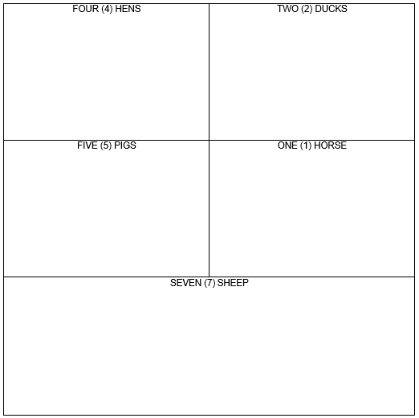

VAMOS OUVIR E CANTAR UMA MÚSICA SOBRE OS ANIMAIS DA FAZENDA!
OLD MACDONALD HAD A FARM: https://www.youtube.com/watch?v=_6HzoUcx3eo

